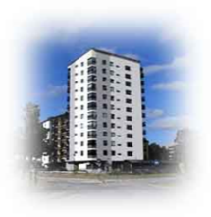

Checklista vid ut- och inflyttning

Detta skall finnas med till lägenheten.

Lägenhetsnycklar med beteckning L 3 st.
Hushållsnycklar med beteckning HN 3 st.

Har man hyrt garage eller P-plats med el så skall dessa nycklar återlämnas till Bengt Lundberg. Garagenyckel märkt med G samt nummer.

Lägenhetspärmen

Router till Bredbandsfiber

Månadsavgift

Om utflyttning/inflyttning sker under en pågående månad, får säljaren respektive köpare själva komma överens om reglering av avgiften.

För dig som flyttar in.
Kontakta:
Föreningen har avtal med Com- Hem för digitalt basutbud och Tele 2 för fiber inklusive router. Ingår i lägenhetsavgiften.
Vattenfall är vår elleverantör.

